# Объявлена дата выхода героя Кулака Смерти для Overwatch

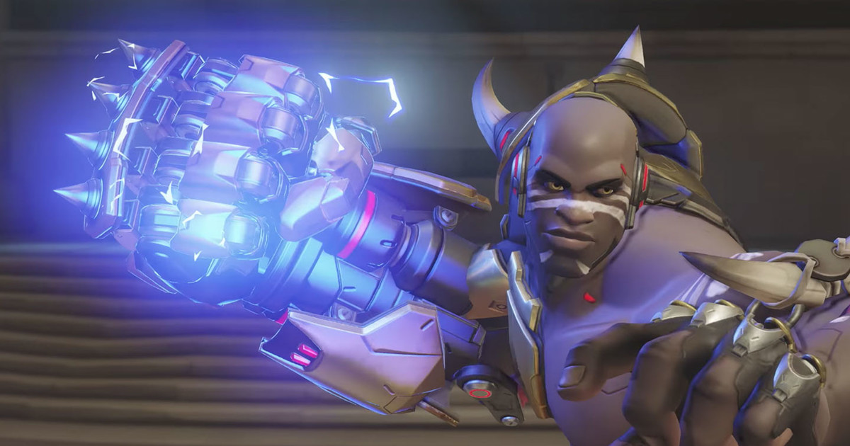

Компания Blizzard объявила дату выхода персонажа Кулака Смерти для командного шутера Overwatch.  
  
Стало известно, что Кулак Смерти станет доступен для игры в Overwatch на PS, PS4 и Xbox One уже 27 июля.  
  
До этого герой был доступен на тестовом сервере, где он уже подвергся снижению характеристик. Игроки жаловались, что Кулак Смерти был слишком силён в сравнении с другими персонажами Overwatch. Особенностью героя стала механическая перчатка на правой руке, обладающая огромной разрушительной силой.  
  
Объявлена дата выхода героя Кулака Смерти для Overwatch  
  
Вопреки слухам, Кулака Смерти всё-таки не озвучил актёр Терри Крюс.  
  
Overwatch доступна на PC, PS4 и Xbox One.

Videos from this webpage are available: ['https://www.youtube.com/embed/lBaWAxeHcw0']